РОССИЙСКАЯ ФЕДЕРАЦИЯ  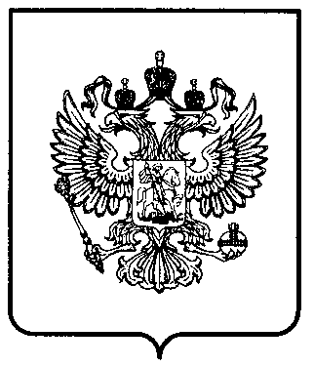  ФЕДЕРАЛЬНАЯ СЛУЖБА  ПО ИНТЕЛЛЕКТУАЛЬНОЙ СОБСТВЕННОСТИ | (190) | RU | (111) | 829191
Товарные знаки, знаки обслуживания, географические указания и наименования мест происхождения товаров
Статус: действует (последнее изменение статуса: 17.09.2021)
Товарные знаки, знаки обслуживания
(111) Номер государственной регистрации: 829191  (210) Номер заявки: 2020736529  (181) Дата истечения срока действия исключительного права: 07.07.2030 |  |  | Приоритет: 07.07.2020  (220) Дата подачи заявки: 07.07.2020  (151) Дата государственной регистрации: 17.09.2021  (450) Дата публикации: 17.09.2021
(540) Изображение (воспроизведение) товарного знака, знака обслуживания


(732) Правообладатель:
Общество с ограниченной ответственностью "Завод дорожной техники "Регион 45", 640007, Курганская область, г. Курган, ул. Промышленная, 3, оф. 1 (RU)
(750) Адрес для переписки:
640008, г. Курган, ул. Автозаводская, 5, оф. 109, ООО "Центр охраны интеллектуальной собственности"
(550) Указание, относящееся к виду знака, и его характеристики
Комбинированный знак
(511) Классы МКТУ и перечень товаров и/или услуг:
07 - бетономешалки (машины); гудронаторы; машины для земляных работ; машины для подметания дорог самоходные; машины для производства битума; машины для строительства дорог; мешалки (машины); оросители (машины); снегоочистители; установки для мойки транспортных средств; устройства для мойки.
12 - машины для дезинфекции дорог; машины поливочные.

